岐 伯 论
艺术审美与文化生产
阅读正文版 · 研究工作本
A15 第 1 册 / 共 1 册
岐
伯
论

样张 2 篇 / 全册 177 篇 版式 A5 148×210mm

本册说明
本册为 A15 艺术审美与文化生产 的阅读工作本。正文保留发表顺序、提问、正文与篇末研究信息；篇末留有研究笔记横线，页边留有批注空间，供阅读时勾画与批注。
专题界定：艺术、审美、创作、文化产业、传统与价值评价。
使用约定：篇题下为提问与正文；正文之后为图片；篇末以小字保留原文链接、分类标签与官方路径；页码在最终排版后回填。
语料：sooon-q9adg-articles-v2.jsonl（4,305 篇） SHA-256：cdc9c271309e1d71d9708889a3a31f4777e0c339ea54c3753521894afdb8357d
本册目录
3963 丑 待回填
3795 军服 待回填
说明：目录页码需在 WPS 最终排版后回填；也可删除本页改用 WPS 自动目录域。

3963 丑
提问
：女生总是觉得自己长得丑，没有自信怎么办？
正文
我们来观察一个很有趣的现象，请看下面这些图（图片来自互联网，侵删）：
印第安无丑女。
为什么？为什么这些按流行标准显然丑陋的女性，一旦作为印第安人被观看，就不但不丑陋，反而出现或平静、或智慧、或神秘、或如王者般的威严呢？
这里面藏着“不够美丽者”的出路。
实际上，并不止印第安人存在这个现象。在黎族、藏族、瑶族、蒙古族、泰雅人、乃至塔希提人、萨摩亚人、还有修女身上也有这种现象。
她们之中高矮胖瘦都有，按照流行的“白富美”审美观而言，她们的长相是偏离基准线甚远的。但是她们却并不因此显得特别丑陋。
这是为什么？
我们先把这问题放在一边，先谈论美本身的问题。
首先，有人跟你们说“人不需要追求外在美”，这是不成立的。这是在销售无用的安慰剂，也许对方没有恶意，但是却是不成立的。
记住这句话——自由是一种不可抛弃的权利，美是一种不可逃避的义务。
这不可抛弃和不可逃避，都不是某个人或者某个统治集团的意志，而是上帝内嵌在自然规律之中、确保强制实施的预定。人若抛弃自由，则必遭奴役而灭亡。人若逃避美的义务，即拒绝对同类最基本的爱，必被自己的同类不自觉的流放。
美对人类是一种不可推卸、不可逃避的普遍义务。请断绝“我不必追求美丽”的妄想。
但不要认为我是多余的拿自由放在这里用作对仗。美必须以自由为前提。
大众审美、流行趋势，是一种启发和参考，那不是“美的命令”。完全追随这一标准，为自己无法匹配它们的标准而沮丧、而绝望，或者因为自己匹配甚至引领这一标准和规范而沾沾自喜，则你首先放弃了自由。
你放弃了自由，则对甘为奴隶者的诅咒已经生效，即使“美丽”，你的人生也将不幸。你又为什么要为自己做不成这奴隶而沮丧，为什么要为自己成了这样的奴隶而喜悦？
美作为义务，是不可逃避，也是没有捷径的。那意味着你必须要不断学习美的知识。恕我直言，绘画、音乐、文学和理性的美的知识是你必须要学习的东西。唯有凭着学习去扬弃大众审美的标准答案，你才能找到你自己。而在你自己扬弃的结果面前，他人会因为敬畏而失去审判资格。由此你自然得到美的自由。
你将成为无法分类打分的、但却不可否认的值得观看和尊敬的存在。
而这个，就是“印第安无丑女”的秘密。印第安妇女们事实上通过自己坚定然而谦卑的美的呈现，整个的拒绝了被按照流行审美来审判。如果按照流行审美她们当然“丑陋”。但她们全身上下所呈现的美的语言整个都是一门“外语”。李中堂看见英国绅士，是不会轻易说“丑”的。那是另一种美，你想开口审判？你确信你看懂了吗？
但是要造就自己的美学语言，是一个漫长的旅程。当你能呀呀而语时，不要想着用什么高光去遮掩你的矮鼻梁，或者用什么画眉模版去拯救你的粗眉毛。学会用你的努力教训这些不知美为何物的庸人什么叫做“矮鼻梁的美法”，什么叫做“短粗眉的美”。
那当然不容易，没人会说这很容易，但你只要记住，这是不可逃避的义务，有进无退。而努力把自己伪装改造成标准人，你会从另一面触怒上帝。
然后你会发现，走这条路，你收获的远非虚荣者所能望见。
走这条路，你才能成为一个真正意义上的人。
你必受祝福。
上帝祝福你，一些臭男人和蠢妞不爽算个屁啊。
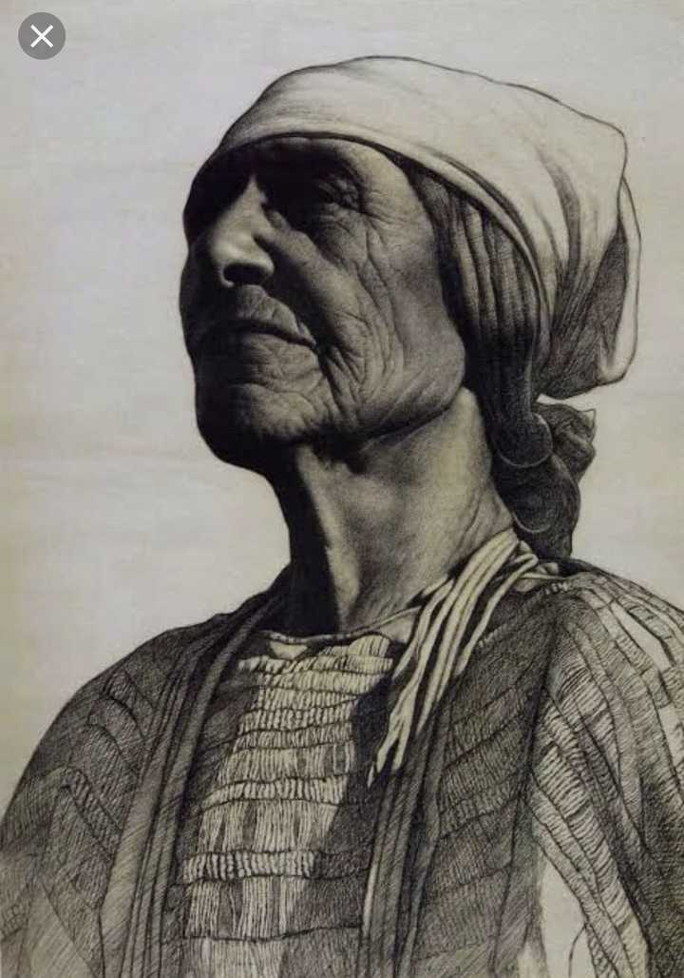
图 1 源序号 3963
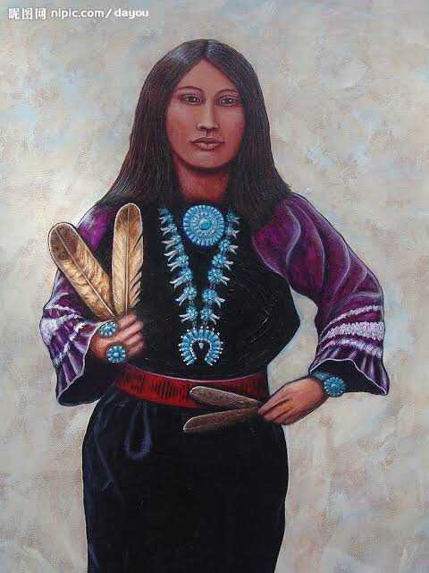
图 2 源序号 3963
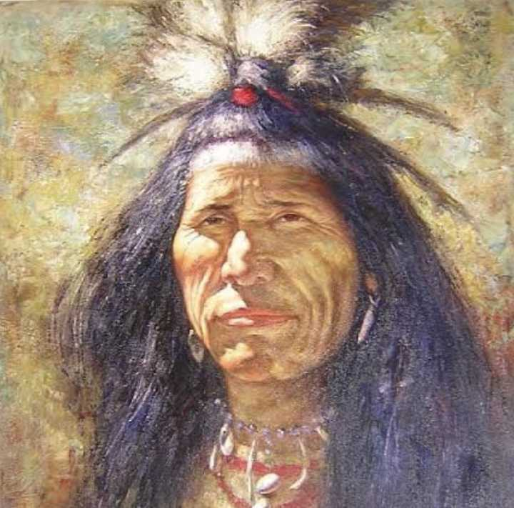
图 3 源序号 3963

图 4 源序号 3963
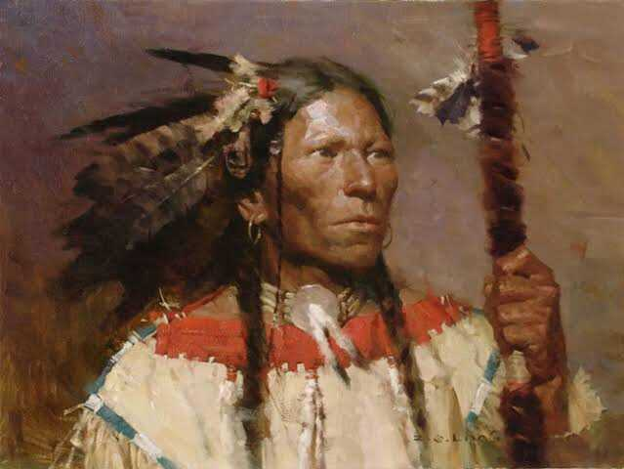
图 5 源序号 3963
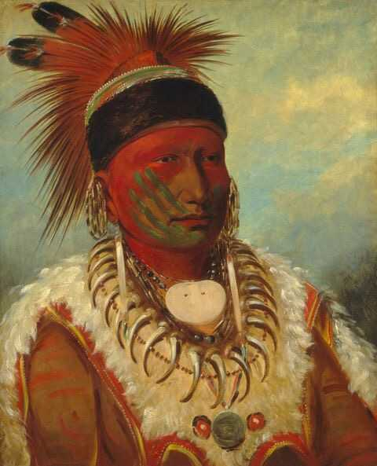
图 6 源序号 3963
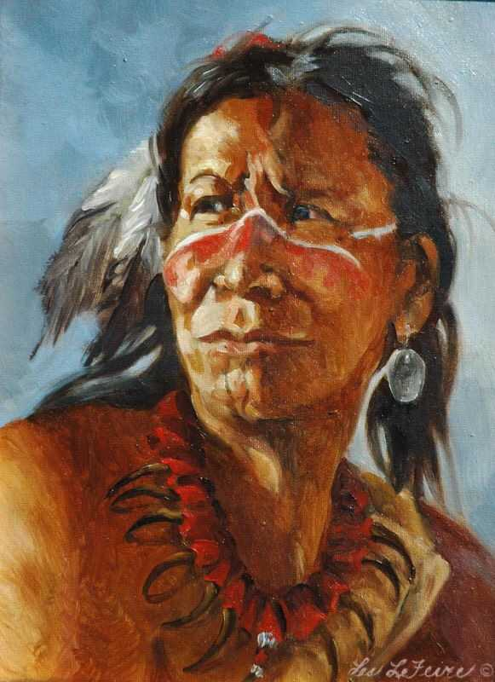
图 7 源序号 3963
篇末研究信息
日期：2019-02-18 主专题：A15 艺术审美与文化生产 副专题：A02;A17
源 ID：9bd10f2e-221b-5789-b44c-65732e163960 原文链接：https://www.zhihu.com/question/39317576/answer/601788781
官方对象—实践路径：与社会 / 与艺术 / 参与;与自己 / 与身体 / 维护;与自己 / 与身体 / 了解
23 概念标签：事实与证据;定义与达意;能力与学习;选择与自由;责任与后果;爱与回应;法律与秩序;文明与历史;心理与主体;性别与身体;宗教与自然法
证据状态：manual_confirmed 初读：reviewed_needs_revision 独立复核：reviewed_needs_revision
研究笔记

3795 军服
提问
：哪个国家的军服最好看？
正文
男人们骚起来，真的遭不住。
要知道自然界一般都是雄性比雌性更有观赏性。那些鲜艳的颜色、巨大的头冠、辉煌的翎毛可都是要拿命拼的。
买二百种口红算啥，人家敢穿着大红袍面对排枪徒步前进。
我刚参军的时候，他们都笑我。
他们懂个屁。
大不列颠：跟我们比铁匠？
法兰西：跟我们比裁缝？
意大利：跟我们比皮匠？
意大利国家宪兵：你等着。
等哥穿上斗篷。
西班牙：你的斗篷有我屌？
查尔斯：听说有人觉得自己斗篷很屌？
今天姐过生。
今天我姐过生。
今天我妈过生。
姐又过生。
我姐又过生。
我妈又过生。
好吧，看大家热情高涨，那就说一说。
其实军装是有一个大倒退的。
一战是一个重大分界。在这之前，欧洲列强的部队基本沿袭了中世纪封建领主部队的习惯——除了雇佣兵外，一般部队的军官和士兵之间有天然的界限。
军官几乎完全是由贵族担当的。并不是你作战勇猛、以一当百就可以当军官。战斗英雄是战斗英雄，可以往上升级到士官，或者再往上升级到士官长，去士官学校教走队列、拼刺刀和修枪。你是战斗英雄，但如果你不认识字，你就不懂如何计算弹道射程、阵地布置、弹药消耗，不懂地图作业、算不出行军里程……这根本没办法当军官。
军事指挥是要求宽广而且扎实的文化基础的，这在义务教育普及之前对平民普遍是不现实的。
因为没有一个普遍的义务教育提供一个“平坦”的均匀的知识水平的起点，使得当时的军事院校不得不总要假定学员们是半文盲。于是总是要从基本的文法、数学、骑术等等基础学科开始教起，所以培养期自然而然的更长。因此，他们常常招收的是比现在年纪更小的学生，年纪接近小学毕业的水平，而不是像现在的军校这样招生要求从高中毕业起步。
这无疑对家庭的财力、文化背景提出了更高的要求。这意味着即使不包含任何歧视，客观上也只有贵族之家才有能力（以及兴趣）把子女送进军事院校。
可以说普鲁士开创义务教育之前，军事院校基本是清一色的贵族学校。金母鸡下金蛋，军官也几乎是清一色的货真价实的贵族。
所以强制义务教育之前，官兵之间的鸿沟近乎不可逾越。
这也表现在军官制服上。
因为这些军官并不是从大规模战争中的幸存者中大批涌现出来的，而是从小精心浇灌的。他们的服饰几乎也就没有“大规模统一配发”这么一说。升职之后由专业供应军官制服的几家老牌裁缝世家上门量身定制就成了一种理所当然的传统。
样式是有的，但是手艺全是奢侈品的手艺。金丝银线贵金属、宝石镶嵌、头等的皮革、真丝纯毛的面料、珍稀动物皮毛，倾其所有的往上堆，并且说白了都是照着皇家服饰做减配而来的，连裁缝本身都是为皇家定制的那一批裁缝。
经验丰富的裁缝们针对每一位主顾的身材特点扬长避短，改了又改。靴子、手套（甚至皮带、枪套，甚至枪、佩剑）都是量尺寸手工缝的。
这一代的军官制服和后来一战尤其是二战后的军官制服是不能对比的。
打个比方，前者都是萨维尔街的顶级定制品，后者只是类似阿迪耐克那样的质量较好的量产货，而士兵制服（除了皇家禁卫军团）则一直是类似H&M这类的廉价快消品。
所以，挣扎着挺过了一战二战活下来的欧洲列强所复兴出来的有一战前风格的军官礼服，恐怕会是军服的历史最高峰了。
德军制服备受赞誉，得分两块。
国防军制服很大程度上承袭了英国同行的传统，容克地主出身的军官们也是普遍自己定制自己的军官制服。而且国防军的制服设计也继承了很多一战前的细节设计。可以说国防军仍然是一支贵族部队——毕竟一战时德意志还是一个有皇帝的帝国。
这是国防军制服。卷袖、滚边、密集的金属扣、丝线织章，尤其是无口袋设计，体现了强烈的贵族服饰风格——贵族军官有副官、侍从、勤务兵，自己是不需要浑身口袋装各种零碎的。
党卫军的制服才开始探索出平民军队制服的道路。
看到浑身上下的大口袋了吗？以及明显富有“中产阶级”的“上班西装”风味的基本样式了吗？
事实上党卫军是在有意的强调自己的“草根性”“人民性”，所以刻意在追求一种朴素的美。
这两个流派其实是完全不一样的。
国防军像刚结婚的小王子，党卫军像早上刚上班的大堂经理和车间主任。
而很不幸的，实际上可以说一战二战本身就是大堂经理和车间主任们打赢小王子们的过程。
所以搞得后代的军装风格普遍的走向了“大堂经理风”。
而以美军为代表的“大堂经理风”的优秀水平，大概也就是这个样子了——
美国空军仪仗队
看到没，把徽章袖标这些摘了，直接可以去维加斯代客泊车了。
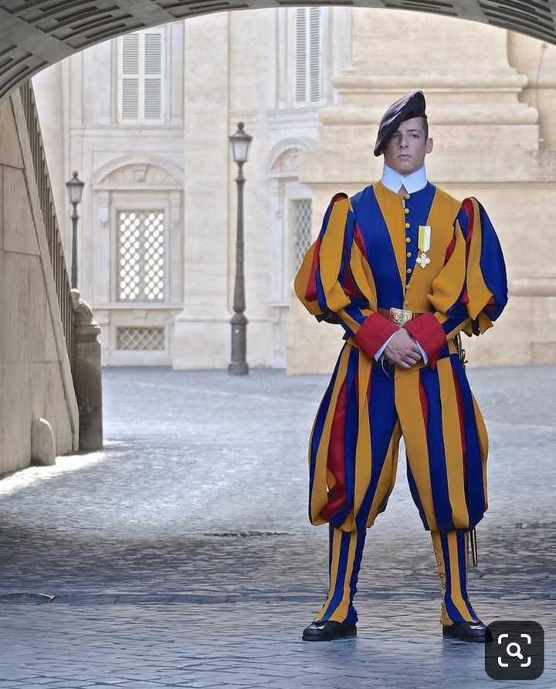
图 1 源序号 3795
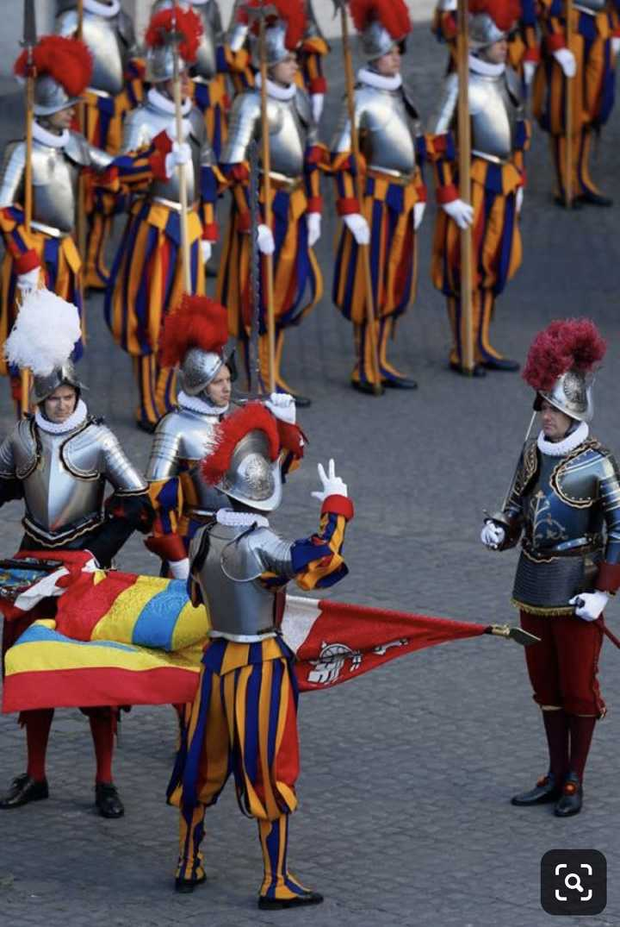
图 2 源序号 3795
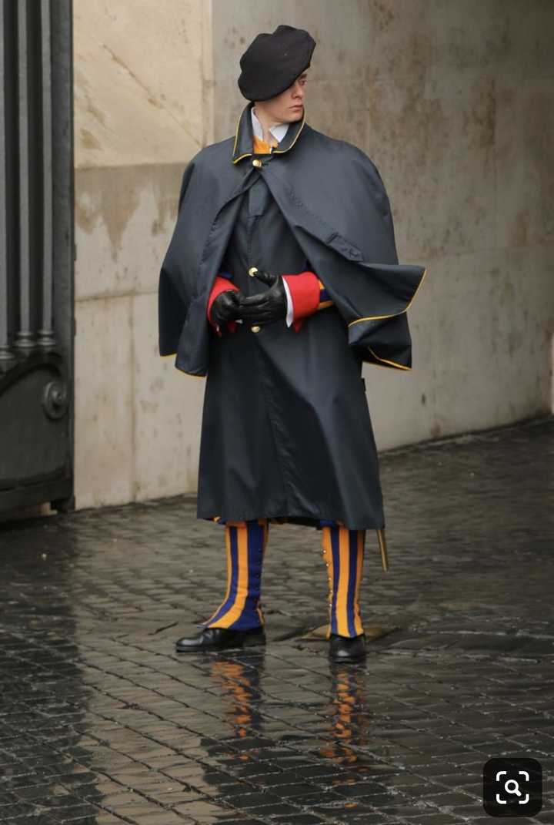
图 3 源序号 3795
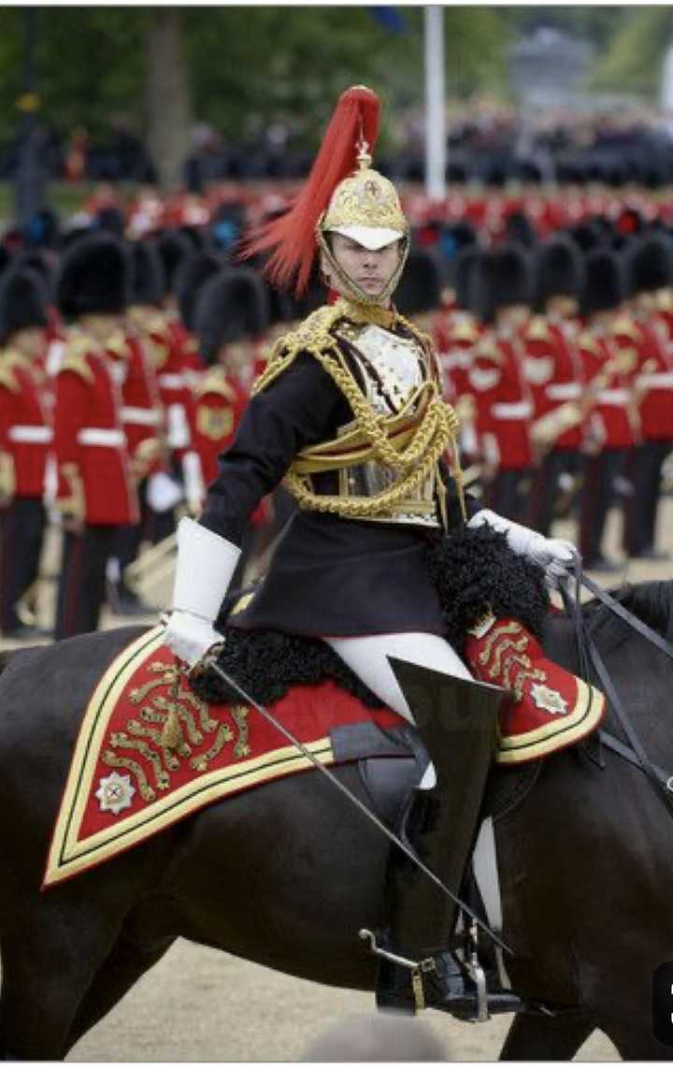
图 4 源序号 3795
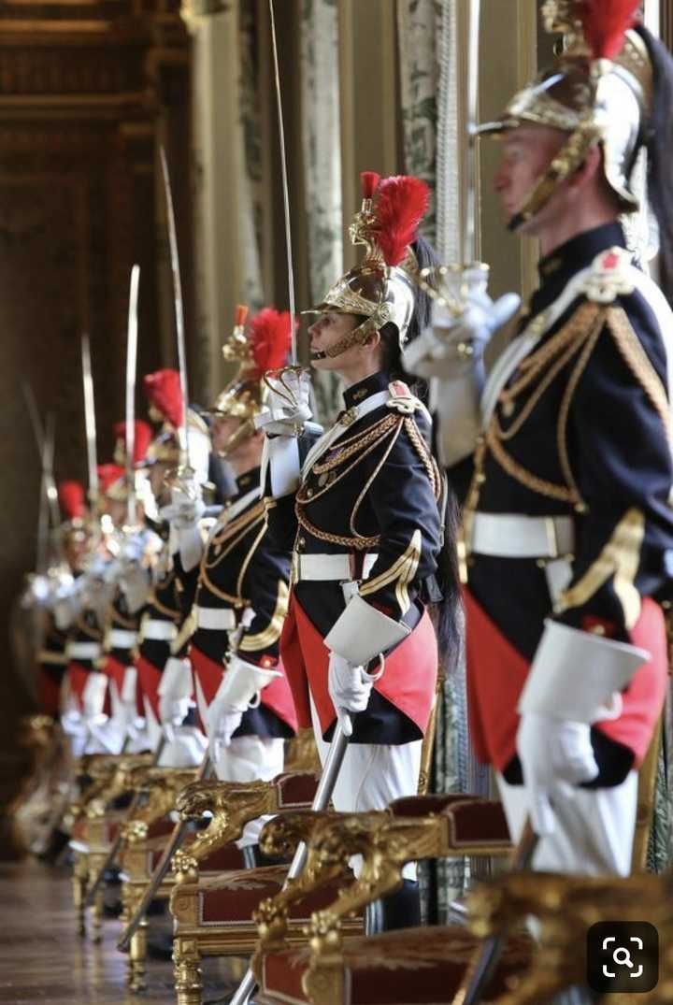
图 5 源序号 3795
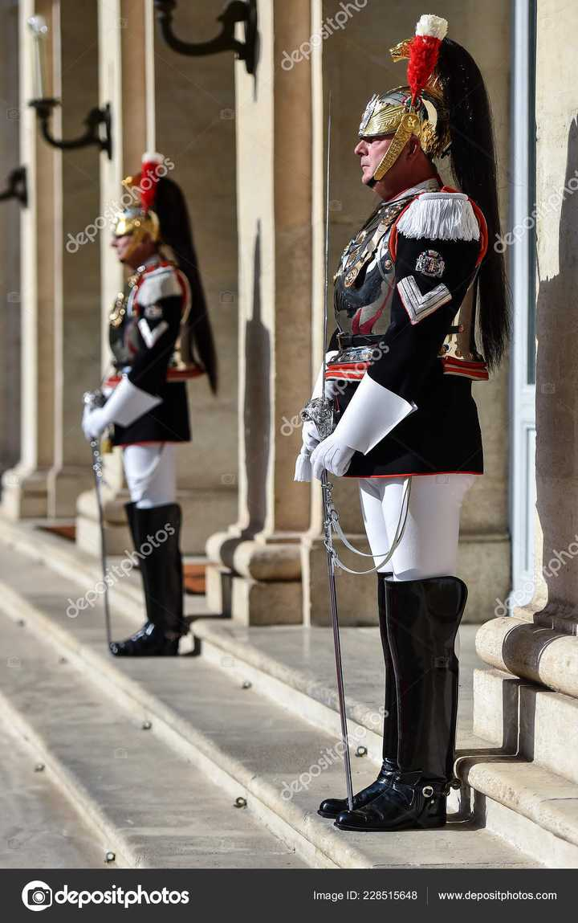
图 6 源序号 3795
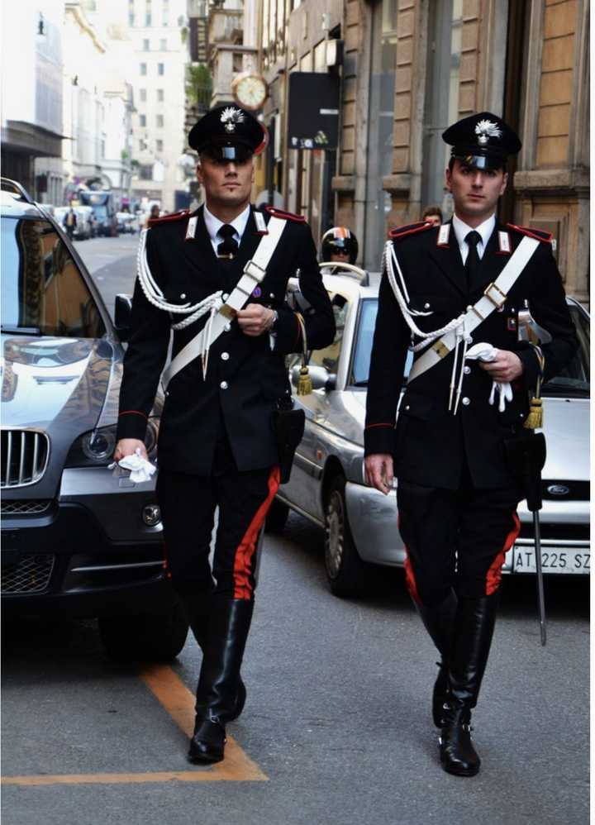
图 7 源序号 3795
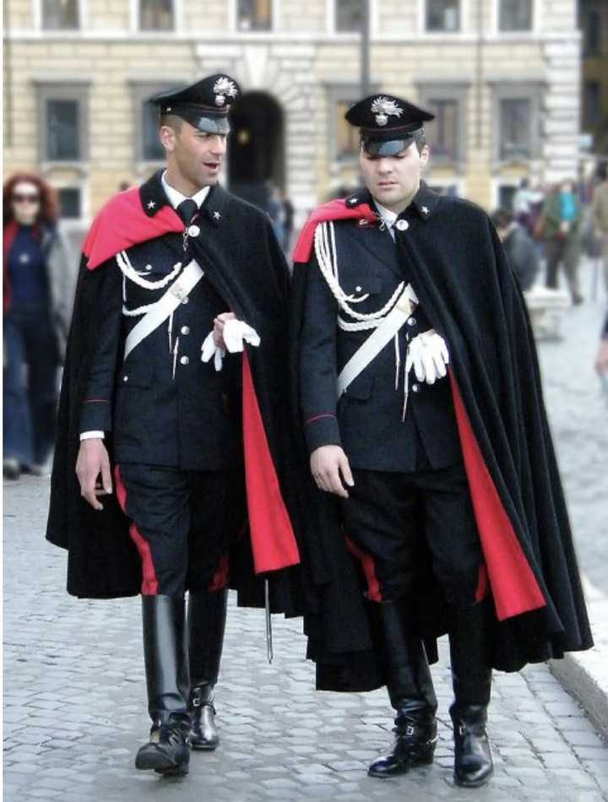
图 8 源序号 3795
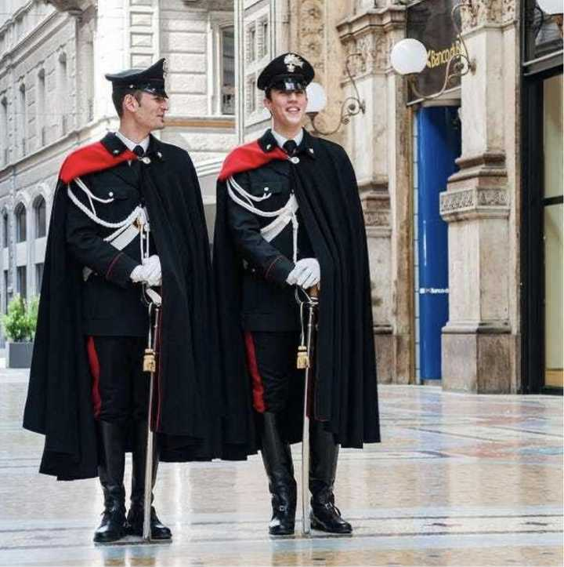
图 9 源序号 3795
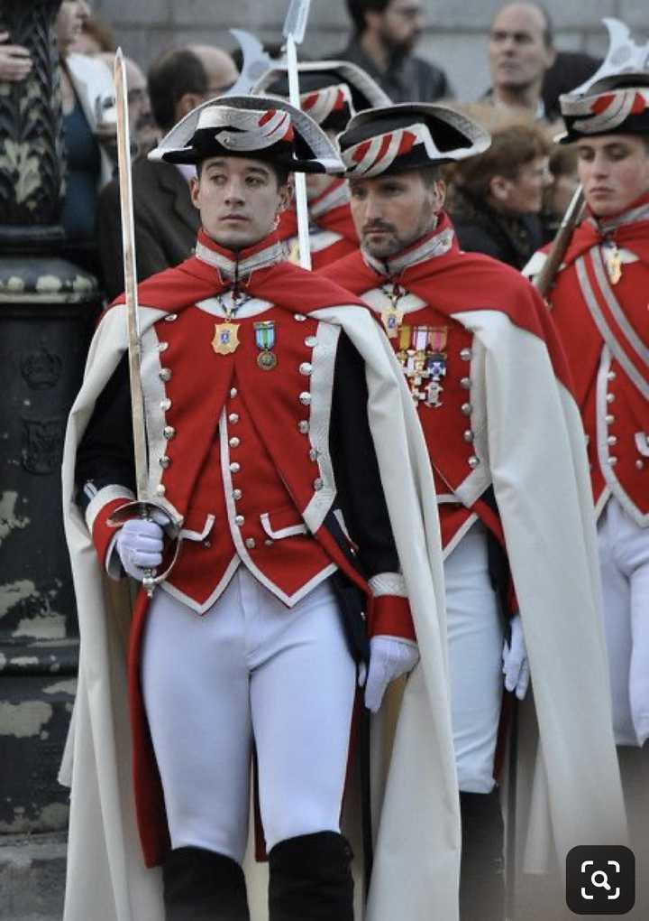
图 10 源序号 3795
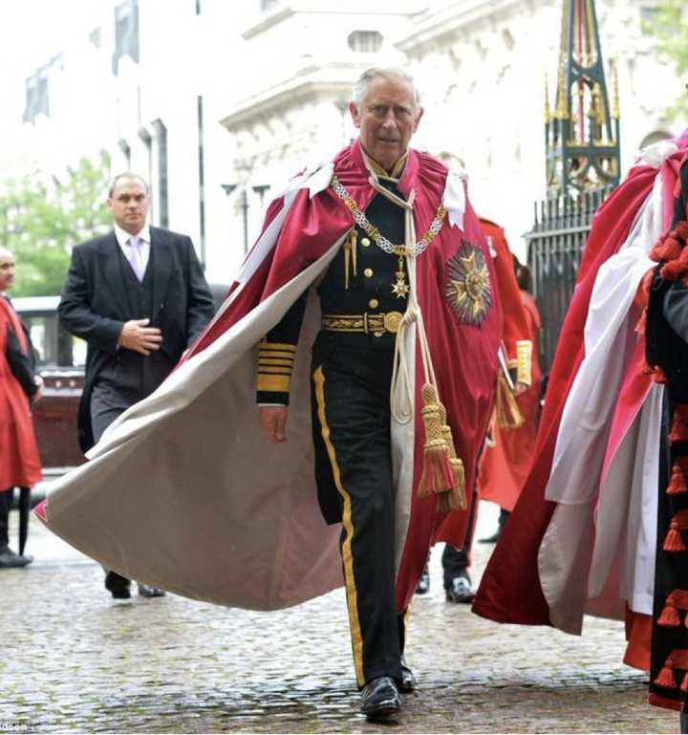
图 11 源序号 3795
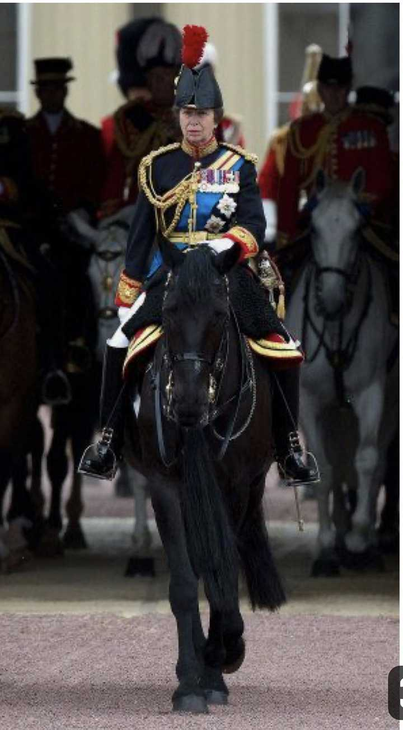
图 12 源序号 3795
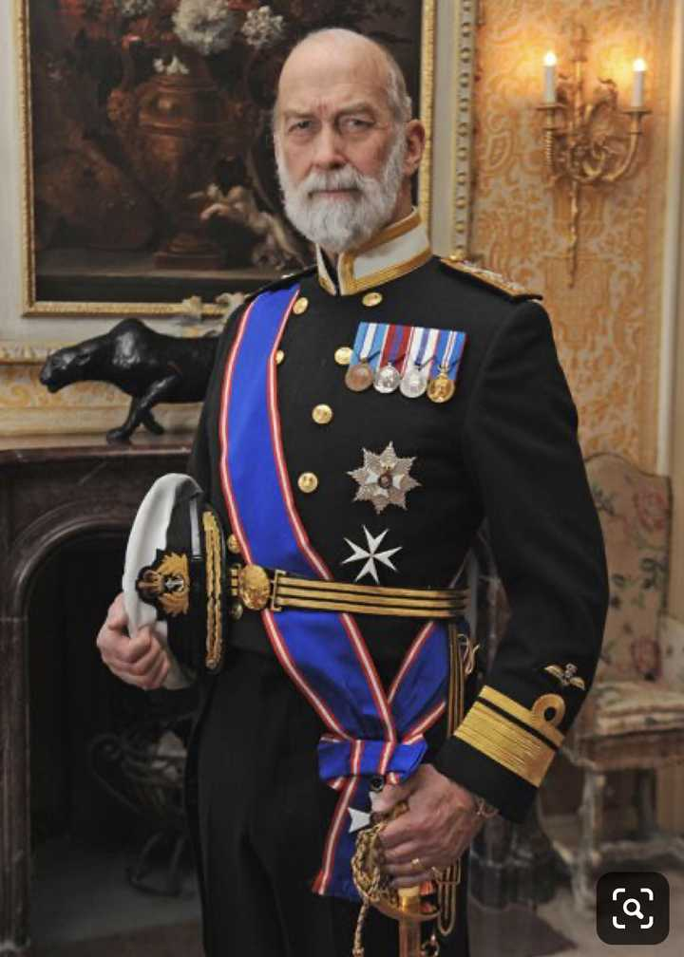
图 13 源序号 3795
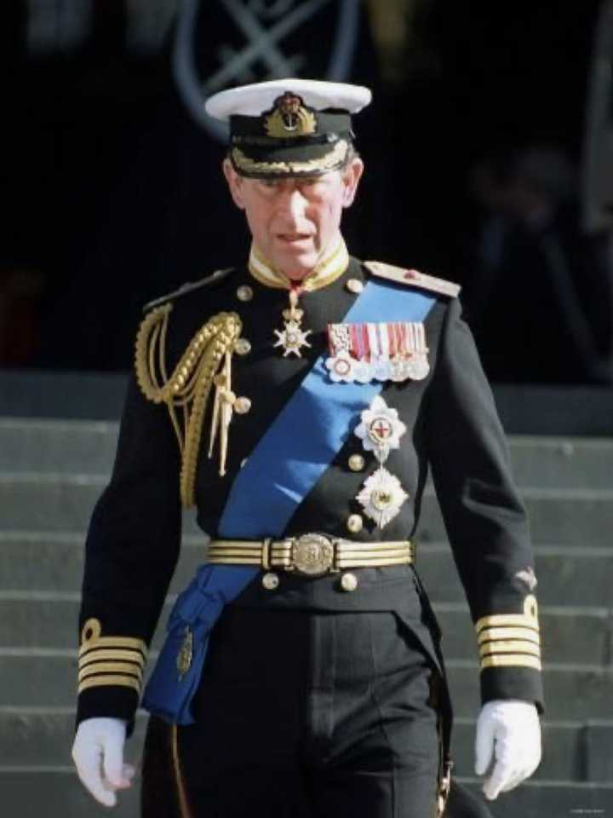
图 14 源序号 3795
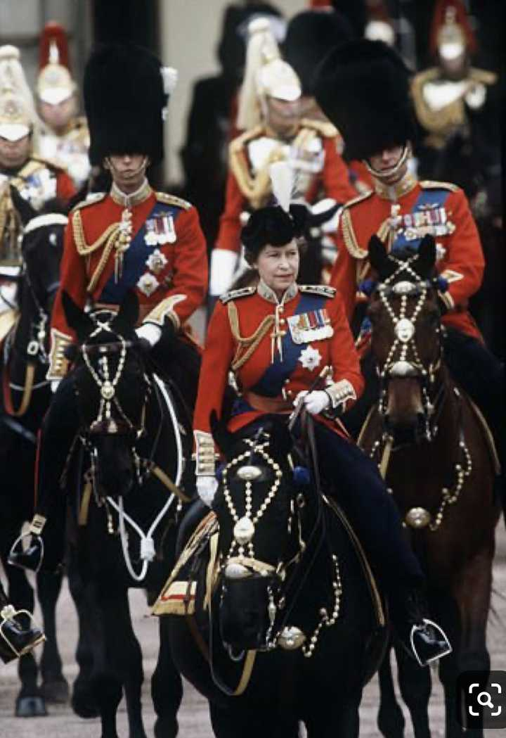
图 15 源序号 3795
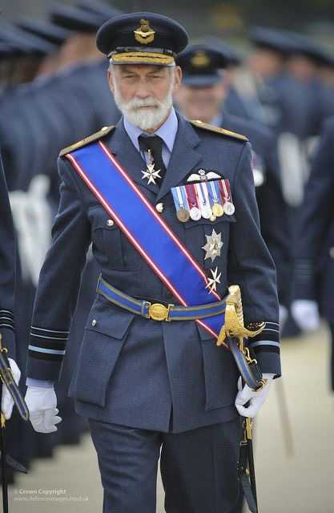
图 16 源序号 3795
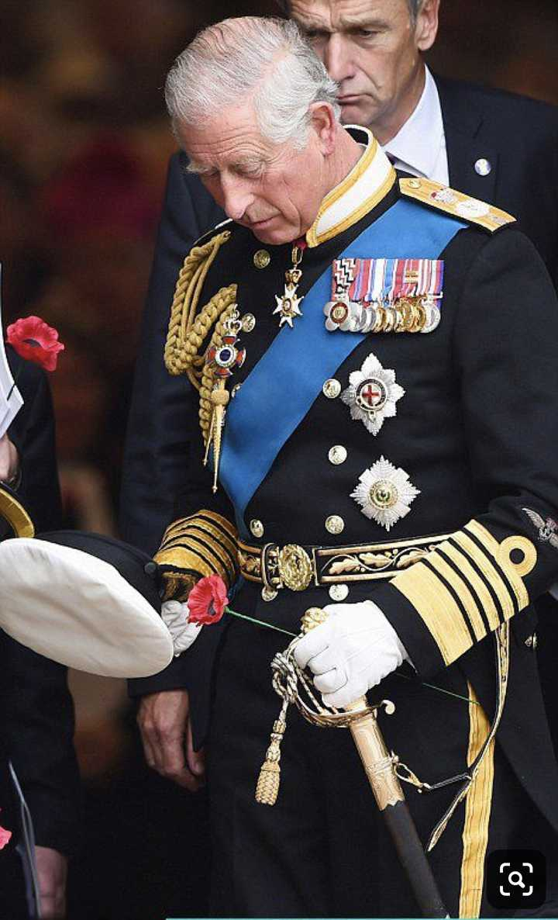
图 17 源序号 3795
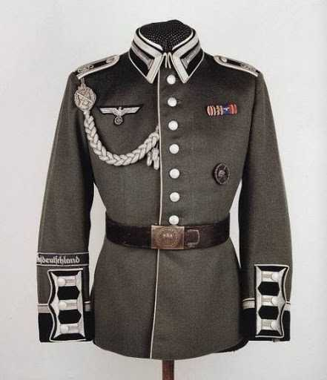
图 18 源序号 3795
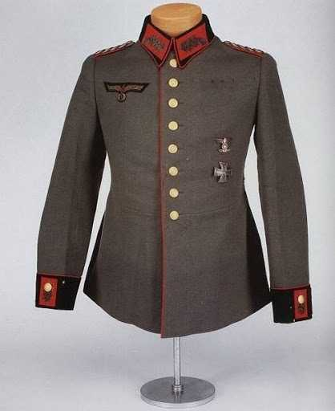
图 19 源序号 3795
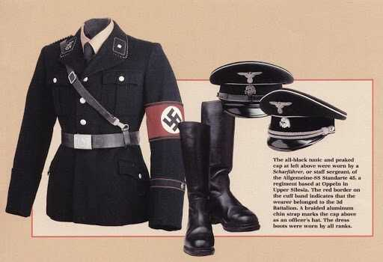
图 20 源序号 3795
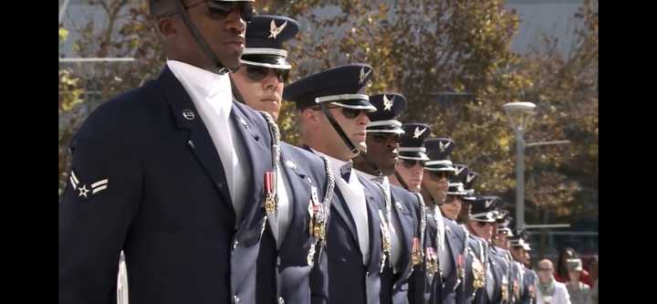
图 21 源序号 3795

图 22 源序号 3795
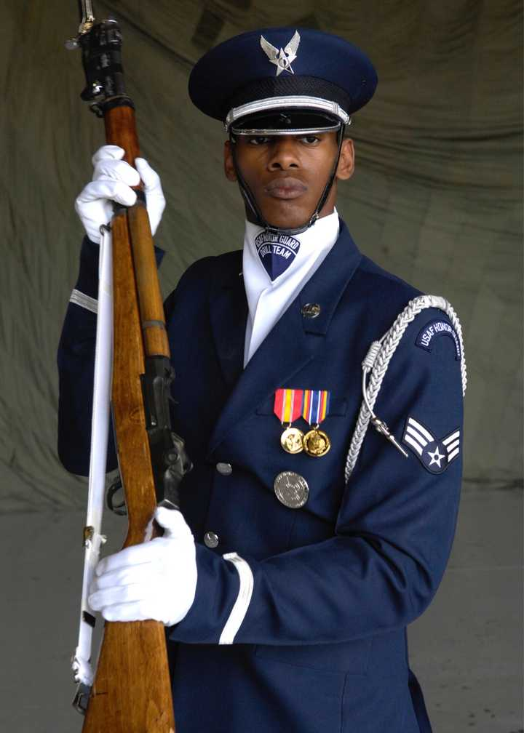
图 23 源序号 3795
篇末研究信息
日期：2020-05-10 主专题：A15 艺术审美与文化生产 副专题：A12;A20;A02
源 ID：96d836cb-4559-5c94-82b9-51adca67267f 原文链接：https://www.zhihu.com/question/67266406/answer/1214233663
23 概念标签：事实与证据;能力与学习;选择与自由;责任与后果;成本与总账;照料与家庭;劳动与组织;财富与市场;法律与秩序;技术与工程;文明与历史;性别与身体
证据状态：manual_confirmed 初读：reviewed_needs_revision 独立复核：reviewed_needs_revision
研究笔记

本册索引
3963 丑 日期 2019-02-18 页码待回填
3795 军服 日期 2020-05-10 页码待回填
全书索引与交叉索引（副专题、官方路径、23 概念、图片、异常）另行成册，页码在最终排版后统一回填。

研究笔记页
研究笔记

WPS 编辑提示：可直接修改字体、页边距、分页与样式；方印为表格对象，可整体拖动或改写；图片可替换或缩放。

